A-3 PODDASZE - wyposażenie
2/1  sala | Obudowa grzejnika –  z siatką mosiężną lub drewnianą, | Wym około:  Wys, 60 x Szer. 125  Gł. 35 cm | Obudowa stojąca na podłodze  Wykonana w masywu dębowego w kolorze  Ral1013 alternatywnie z  Siatką drewnianą lub  siatka mosiężną  Front obudowy 1 elementowy ( bez podziału środkowego) | 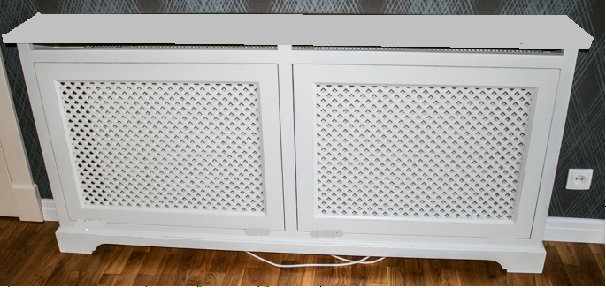  Wymiary pobrać z natury | 1 szt
2/3  Pokój biurowy | 2 PB – Komoda Biedermeier | wys. 90 -110 cm, szer.90-120 cm,  gł. zewn. ok.46cm | Komoda z pólkami – rozstaw na segregatory, zamykana na klucz, dopasować do istniejącego wyposażenia pokoju | 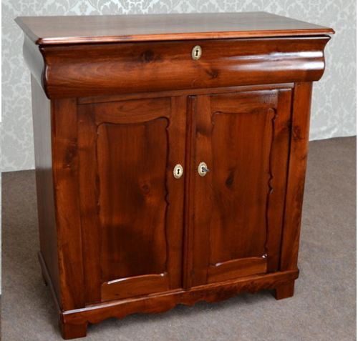 | 1 szt
 | 5 PB –Lampa na biurko | Wysokość 59 cm, klosz – 23 cm x 14 cm, podstawa śr. 16 cm | dopasować stylistycznie do istniejącego wyposażenia pokoju | 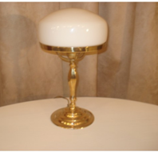 | 1szt
 | 7 PB- Lustro  w drewnianej ramie | wym:  wys. 81, szer. 64,5 cm | Lustro w mahoniowej ramie w stylu Bedermeier,  intarsja żyłkowa  tafla współczesna, dopasować stylistycznie do istniejącego wyposażenia pokoju | 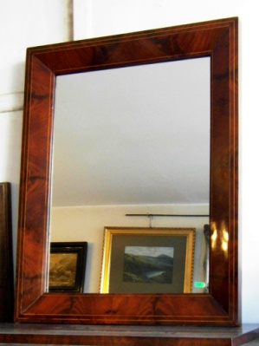 | 1 szt
 | 9PB- Obudowa grzejnika –  z siatką mosiężną lub drewnianą, | Wym około:  Wys, 55 x szer. 100  Gł. 35 cm | Obudowa stojąca na blacie podokiennym  Wykonana w masywu dębowego w kolorze  Ral1013 alternatywnie z  Siatką drewnianą lub  siatka mosiężną  Front obudowy 1 elementowy ( bez podziału środkowego) | Wymiary pobrać z natury | 1 szt
2/4  Salon literacki | 3SL- Lustro biedermeier | wym:  wys. 135, szer. 68,5 cm | Lustro w ramie w stylu Biedermeier, okleina orzechowa,  czernione kapitele i bazy półkolumn, listwa gzymsowa, dopasować stylistycznie do istniejącego wyposażenia pokoju | 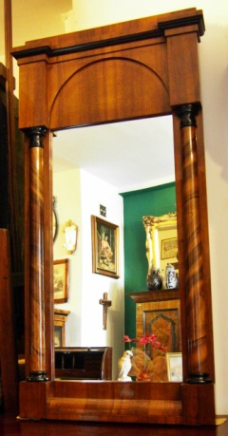 | 1 szt
 | 7 SL- Stół okrągły duży | Wysokość: ok. 75 cm-77 cm  Średnica blatu:. 110 -140cm | dopasować stylistycznie do istniejącego wyposażenia pokoju | 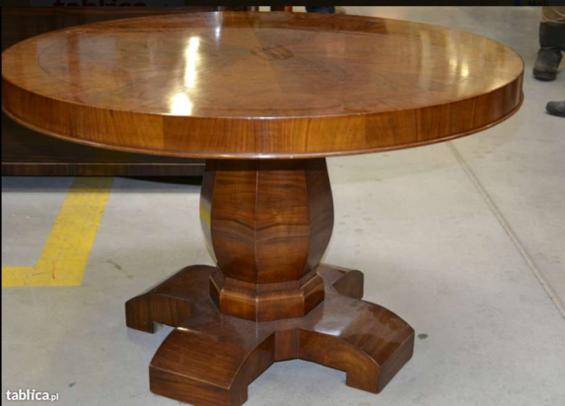 | 1 szt
 | 9 SL- Witryna  biblioteka | wys.193,5 dł. 199 gł. 40 | Biblioteka oszklona bardzo funkcjonalna, pojemna , Możliwość zakupu w komplecie z biurkiem i serwantką | 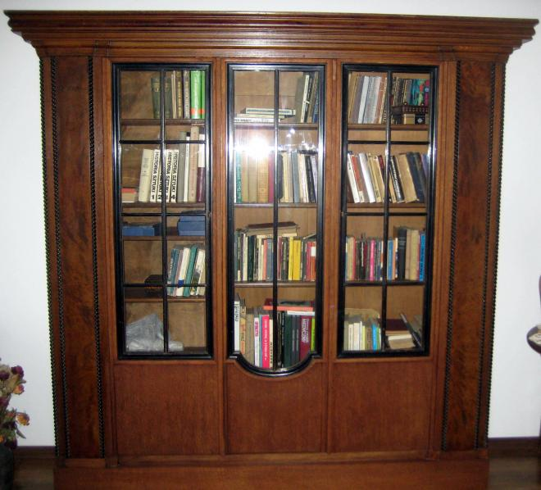 | 1 szt
 | 13 SL- Duża lampa Tiffany | wysokość 50 cm, klosz 36 x 36 cm, | Duża lampa Tiffany 13SL  Lampa ze szkła witrażowego . Klosz o wspaniałych ażurowych wykończeniach wykonany ręcznie ze szkiełek w wielu odcieniach beżu i bursztynu.  Metalowa noga lampy ma klasycystyczny kształt kolumnowy. | 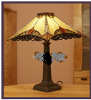 | 1 szt
 | 20SL- Obudowa grzejnika –  z siatką mosiężną lub drewnianą, | Wym około:  Wys, 55 x szer. 110  Gł. 35 cm | Obudowa stojąca na blacie podokiennym  Wykonana w masywu dębowego w kolorze  Ral1013 alternatywnie z  Siatką drewnianą lub  siatka mosiężną  Front obudowy 1 elementowy ( bez podziału środkowego) | Wymiary pobrać z natury | 2 szt
2/10  Hall | 2 Hall2P- Lustro eklektyczne w drewnianej ramie | Wysokość : 105 cm Szerokość : 160 cm | Rama zdobiona stopniowanym gzymsem z rzeźbioną drobną kostką poniżej. Boczne części ramy zdobią dwie rzeźbione kolumny, które rozmieszczone są na długości całego lustra. | 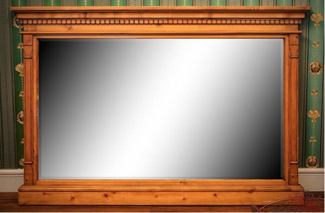 | 1 szt
 | Obudowa grzejnika –  z siatką mosiężną lub drewnianą, | Wym około:  Wys, 65 x szer. 145  Gł. 35 cm | Obudowa stojąca na podłodze  Wykonana w masywu dębowego w kolorze  Ral1013 alternatywnie z  Siatką drewnianą lub  siatka mosiężną  Front obudowy 1 elementowy ( bez podziału środkowego) | Wymiary pobrać z natury | 1 szt
2/11  Pracownia badań | 3 PBN – lampa stojąca w stylu secesyjnym | Wys. 160cm, śr. klosza ok.40cm wys. klosza 40 cm | Dopasować stylistycznie do istniejącego wyposażenia pokoju | 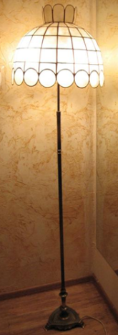 | 1 szt
 | 9 PBN- komoda -biblioteka  W stylu scecesyjnym | Wymiary ok. szer. 150 wys. 120cmgł. 40 cm gł | Dopasować stylistycznie do istniejącego wyposażenia pokoju | 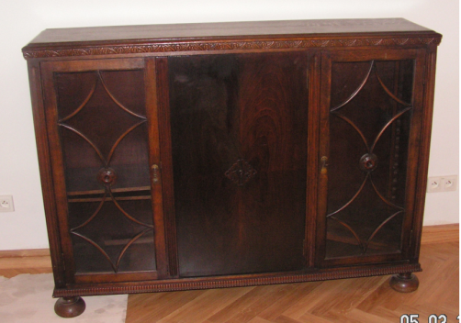 | 1 szt
 | Obudowa grzejnika –  z siatką mosiężną lub drewnianą, | Wym około:  Wys, 62 x szer. 110  Gł. 35 cm | Obudowa stojąca na podłodze  Wykonana w masywu dębowego w kolorze  Ral1013 alternatywnie z  Siatką drewnianą lub  siatka mosiężną  Front obudowy 1 elementowy ( bez podziału środkowego) | Wymiary pobrać z natury | 1 szt
 |  |  |  | Razem wyposażenie

